Gruppen löschen

Auslöser und ihre Auswirkungen auf Benachrichtigungen
Auslöser | Aktion | Auswirkung
Administrator | Administrator wählt die Funktion Löschen „Arbeitsgruppen“, wählt Gruppen und klickt auf den Button „E-Mail mit Löschankündigung an Besitzer senden“. | Betroffene Besitzer und Mitbesitzer erhalten automatisch ein E-Mail mit entsprechenden Links zu den Arbeitsgruppen.

GUI-Vorlage und Workflow
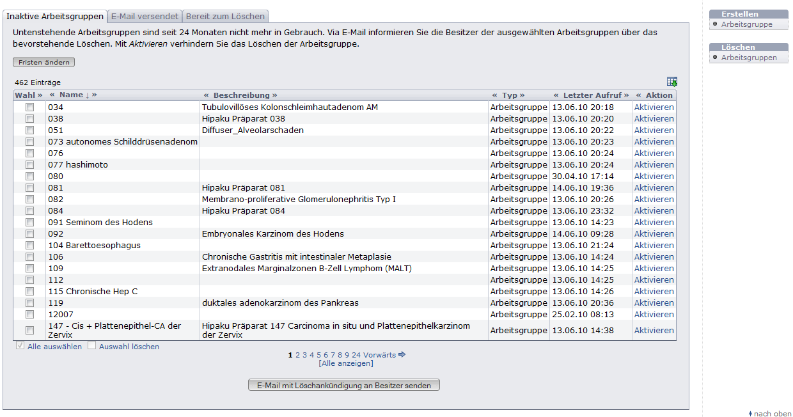
Schritt 2: weglassen
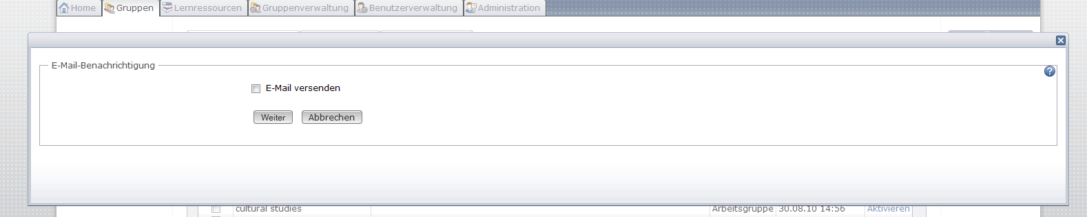

Schritt 3: weglassen
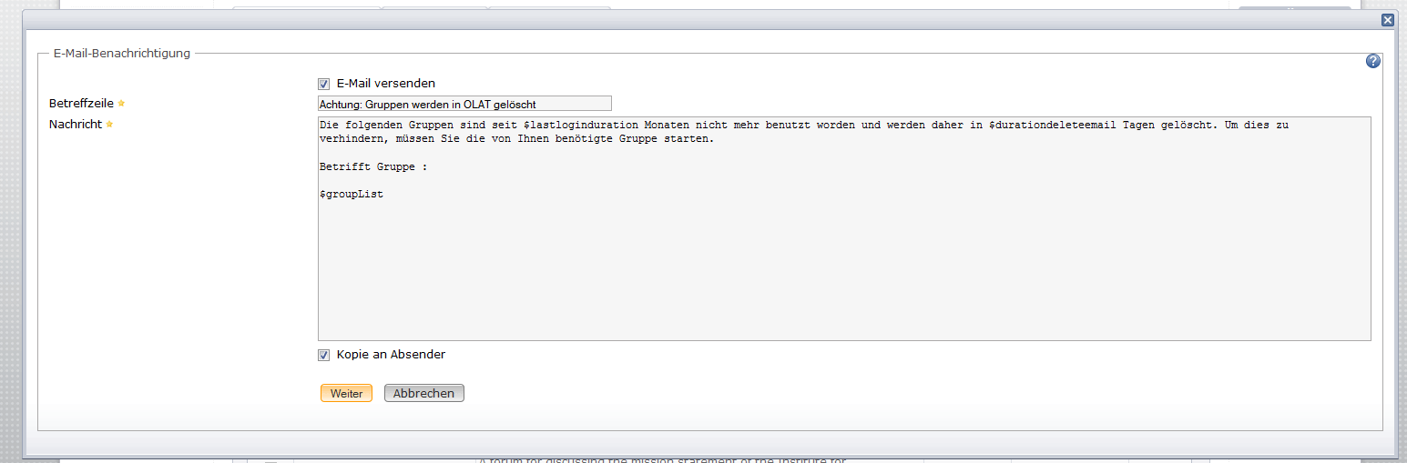

 | - Workflowänderung: Neu kann der Administrator nicht mehr wählen ob ein E-Mail verschickt wird oder nicht. Schritte 2 und 3 weglassen  - Kopie an Absender nicht mehr möglich  - E-Mail-Textänderung nicht mehr möglich  - Sobald der Button „E-Mail mit Löschankündigung an Besitzer senden“ gewählt wird, wird eine E-Mail-Benachrichtigung an den betroffenen Besitzer und die Mitbesitzer ausgelöst  - Pop-up Fenster mit Meldung („Den Besitzern der Lernressource wurde ein E-Mail mit der Löschankündigung zugestellt.“) soll bestehen bleiben

Email Formatvorlage
From: noreply@olat.uzh.ch
To: daniel.diener@uzh.ch
Subject:[OLAT-Benachrichtigung]: Gruppen löschen

Die folgenden Gruppen sind seit XX Monaten nicht mehr benutzt worden und werden daher in XX Tage gelöscht. Um dies zu verhindern, rufen Sie die entsprechende Gruppe in OLAT auf. Über untenstehende Links gelangen Sie zu den Gruppen.

- Gruppe "Säugetiere"
- Gruppe "Vogelschwärme"

Freundliche Grüsse
Ihr OLAT-Team

---

Diese Nachricht wurde über die Lernplattform OLAT versandt.

- Der Gruppenname, z.B. Säugetiere ist der Link, den der Benutzer erhält. Der Link führt direkt zur entsprechenden Gruppe
- Die Gruppen sind im E-Mail alphabetisch sortiert
- Bei XX Monaten und XX Tagen wird die eingegebene Frist angegeben (Standard 24 Monate und 30 Tage).

